Ministerul Educaţiei al Republicii Moldova

Universitatea Tehnică a Moldovei

Catedra Tehnologii Informaționale

# RAPORT

Lucrarea de laborator nr.2

*la Medii Interactive de Dezvoltare a Produselor Soft*

A efectuat: st.gr.TI-143

Cheptanaru Anatolie

A verificat:  *lector superior:*

Cojocaru Svetlana

*lector asistent:*

Irina Cojanu

Chişinău 2016

**Tema:** Version Control System si modulul de setare a unui server

**Scopul lucrării:**

* Intelegerea si folosirea CLI (basic level)
* Administrarea remote a masinilor linux machine folosind SSH (remote code editing)
* Version Control Systems (git || mercurial || svn)
* Compileaza codul C/C++/Java/Python prin intermediul CLI, folosind compilatoarele gcc/g++/javac/python

**Formularea condiţiei problemei (sarcina de lucru):**

* *Basic Level* (nota 5 || 6) :
* conecteaza-te la server folosind SSH
* compileaza cel putin 2 sample programs din setul HelloWolrdPrograms folosind CLI
* executa primul commit folosind VCS
* *Normal Level* (nota 7 || 8):
* initializeaza un nou repositoriu
* configureaza-ti VCS
* crearea branch-urilor (creeaza cel putin 2 branches)
* commit pe ambele branch-uri (cel putin 1 commit per branch)
* *Advanced Level* (grade 9 || 10):
* seteaza un branch to track a remote origin pe care vei putea sa faci push (ex. Github, Bitbucket or custom server)
* reseteaza un branch la commit-ul anterior
* merge 2 branches
* conflict solving between 2 branches
* *Bonus Point*:
* Scrie un script care va compila HelloWolrdPrograms projects.

**Implimentare task-uri:**

* *Normal Level* (nota 7 || 8):
* initializeaza un nou repositoriu
* configureaza-ti VCS

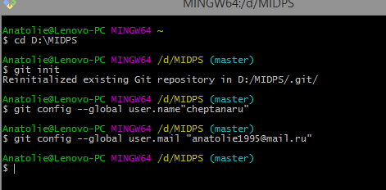

* crearea branch-urilor (creeaza cel putin 2 branches)
* commit pe ambele branch-uri (cel putin 1 commit per branch)

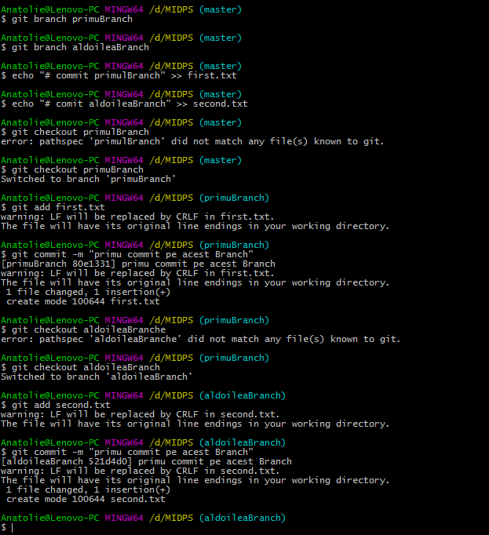

**Concluzie:**

In urma efectuarii acestei lucrari de laborator au fost capatate primele deprinderi de baza in lucrul cu un VCS. In aceasta lucrare de laborator a fost folosit GIT ca fiind unul dintre cele mai populare VCS si unul dintre cele mai comode in lucru.

**Link-ul catre repozitoriu:**

https://github.com/cheptanaru/MIDPS